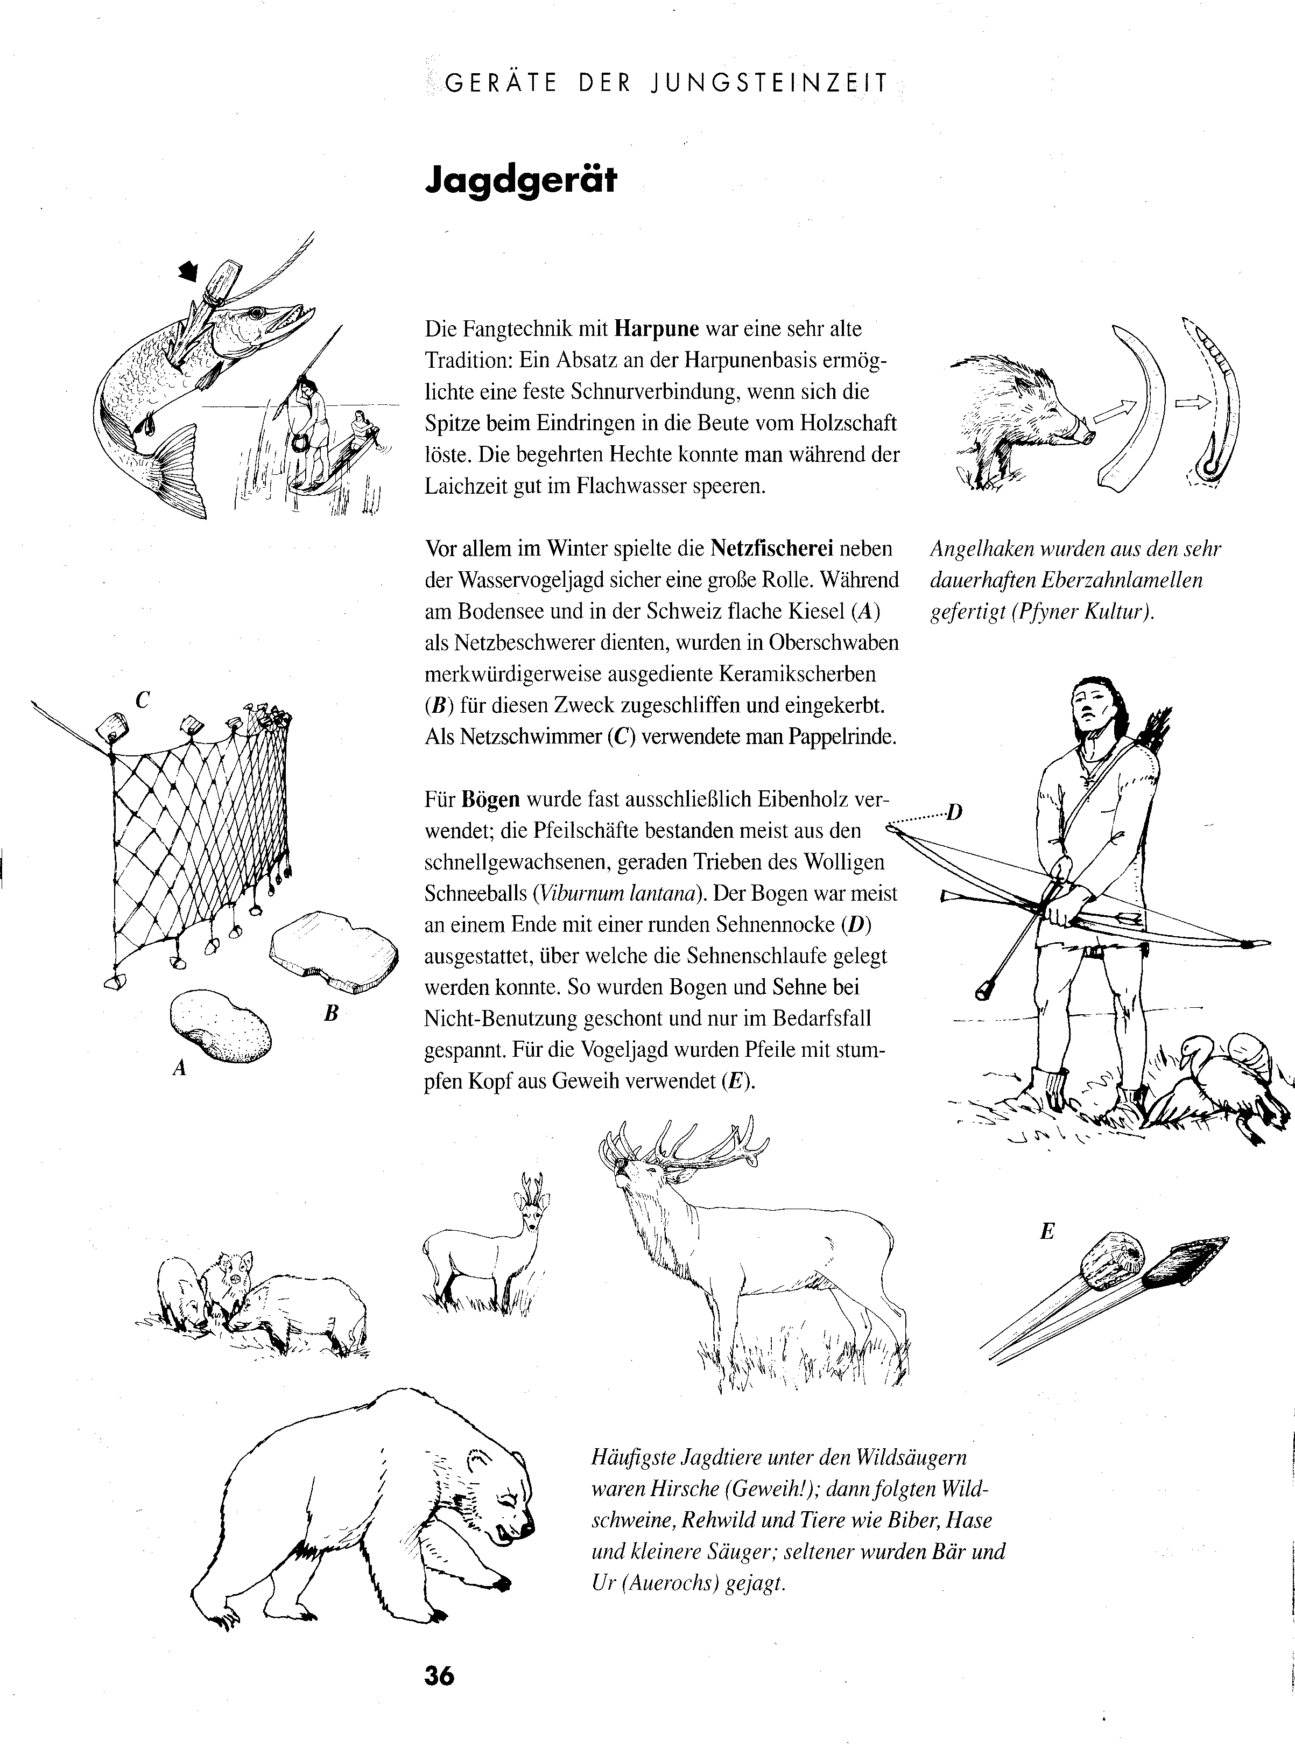

© Pfahlbaumuseum Unteruhldingen
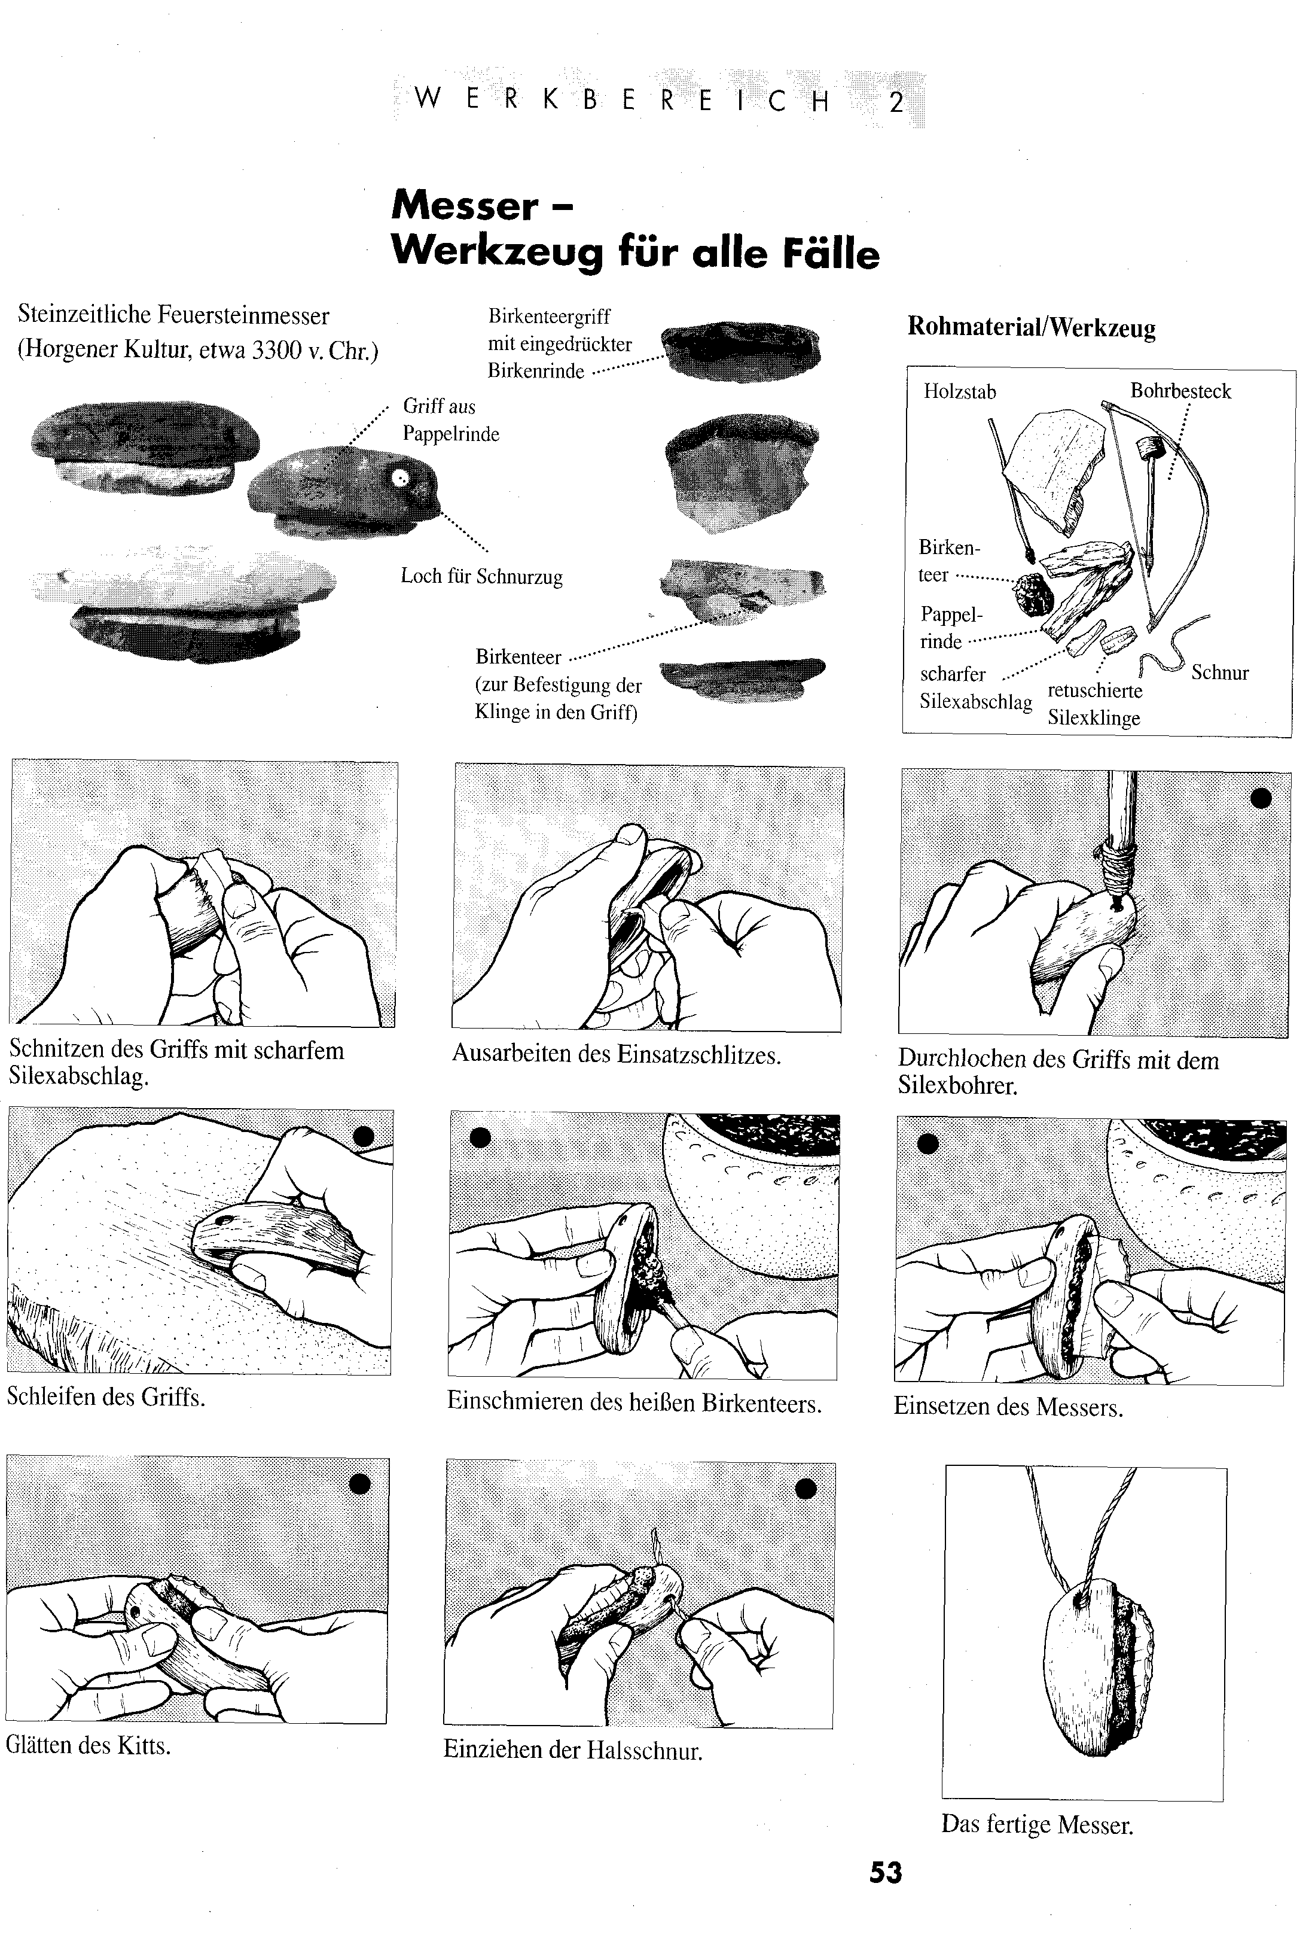
© Pfahlbaumuseum Unteruhldingen

